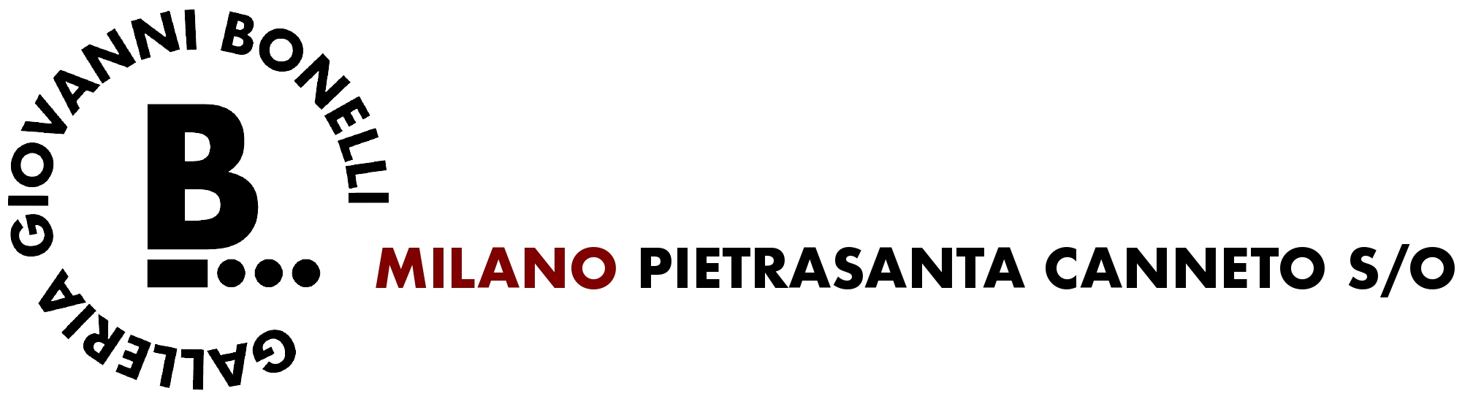

MILANO - GALLERIA GIOVANNI BONELLI
DAL 18 FEBBRAIO AL 3 APRILE 2021
LA MOSTRA DI
MASSIMO KAUFMANN e GONÇALO MABUNDA
a cura di Giorgio Verzotti

Inaugurazione: giovedì 18 febbraio dalle ore 15 alle 20

La sede milanese della Galleria Giovanni Bonelli, in via Lambertenghi 6, apre la propria stagione espositiva 2021 con una mostra, curata da Giorgio Verzotti che, dal 18 febbraio al 3 aprile 2021, presenta i lavori di Massimo Kaufmann (Milano, 1963) e, in collaborazione con Lis10Gallery, quelli dell’artista mozambicano Gonçalo Mabunda (Maputo, 1975).

Le sculture di Gonçalo Mabunda - 10 maschere e 4 troni – dialogheranno con 8 dipinti, alcuni di grandi dimensioni, realizzati nell’ultimo decennio da Massimo Kaufmann.

La cifra espressiva di Mabunda, che nel 2019 ha rappresentato la sua nazione alla Biennale d’Arte di Venezia, risiede nella sua capacità di creare delle opere, trasformando le armi - oggi dismesse - che furono utilizzate durante i sanguinosi anni della guerra civile che ha afflitto il Mozambico per ben 16 anni, e dando loro nuovi significati.
L’artista si appropria di qualsiasi tipo di scarto bellico - proiettili, bombe, fucili - assemblando le varie parti per comporre maschere e troni. Le sue maschere hanno un forte potere evocativo e riescono a mantenere i valori simbolici e rituali delle antiche maschere tribali, che sono parte della cultura e della tradizione dell’artista, pur convertendole in una veste totalmente contemporanea.
“Gli oggetti con cui Mabunda costruisce le sue sculture - scrive Giorgio Verzotti - sono ai suoi occhi per nulla indifferenti, sono invece carichi di un significato drammatico con cui lui stesso e la sua comunità hanno dovuto confrontarsi, e non per una libera scelta. Sono i residuati bellici, le armi usate durante la guerra civile che ha insanguinato il Mozambico, il suo Paese, per più di un decennio, dopo l’indipendenza dal Portogallo. Bossoli, fucili, pistole, bombe, mitra, mortai e quant’altro sono dunque il materiale esclusivo con cui Mabunda lavora, creando troni irti di aculei e maschere aggressivamente espressive, dove però concorre sempre un sapere creativo che armonizza, un’armonia fra pieni e vuoti che vale come esorcismo della violenza, una euritmia che se non oblitera l’origine orrorifica di quei reperti, anche la trascende in una sorta di grande e ispirata meditazione sulla morte”.

Nella ricerca di Massimo Kaufmann emerge la volontà di rendere visibile la durata del processo creativo insito in ognuno dei suoi quadri. I dipinti, definibili come delle astratte atmosfere pittoriche, sono il risultato di un meticoloso dropping, in cui il colore cade sulla tela posta orizzontalmente di fronte a sé.
“Kaufmann lavora in orizzontale – sottolinea ancora Giorgio Verzotti, la superficie appoggiata su un piano. Sulla parte dipinta di fresco applica fogli di pluriball, quelli che si usano per gli imballaggi, e lascia le impronte di quelle textures lenticolari sopra quelle rettilinee dei fondi pittorici; poi interviene con una piccola pompa di plastica che depone una piccola dose di pigmento su ognuna delle lenti, così la superficie si complica con l’innesto di chiazze dal colore acceso organizzate per minime sporgenze circolari. Un lavoro da certosino, che ottiene come risultato una vera ridondanza cromatica, resa anche più complessa dalle sfumature, le pennellate e altri “incidenti” pittorici che spesso interferiscono anch’essi con la chiara struttura di bande pittoriche parallele o ortogonali che satura la superficie”.
Kaufmann stesso spiega che dipinge “senza alcun supporto narrativo o descrittivo (…) utilizzando un colore, tutti i colori per evitare tranelli simbolici”. La sua pittura, composta da stratificazioni di trasparenze cromatiche, può essere letta come un processo di crescente meditazione in cui i gesti vengono gradualmente ridotti al minimo.

Note biografiche
Massimo Kaufmann (1963, Milano. Vive e lavora a Milano) è esponente di rilevo della generazione artistica affermatasi nei primi anni Novanta a Milano, imponendosi sulla scena italiana dopo l’Arte Povera e la Transavanguardia, utilizzando i più disparati mezzi espressivi, dall’installazione alla pittura, dalla fotografia al video e sfuggendo alle catalogazioni ed ai manifesti programmatici. Oltre al MAMbo, il suoi lavori fanno parte delle Collezioni di importanti Musei internazionali: Parigi (Fondation Cartier), Berlino (Martin Gropius Bau, Metropolis), Amsterdam (De Appel), Vienna (Palais Liechtenstein, Fondazione Ludwig), New York (Sperone-Westwater, Bronx Museum), Phoenix, Nizza (Musee d’Art Contemporaine), Roma Galleria Nazionale d’arte Moderna, (Quadriennale 1996 e 2005 , Galleria Nazionale d’Arte Moderna), Milano (PAC, Triennale, Collezione Palazzo Reale) e nei musei di Graz, Sarajevo, Tel Aviv.

Gonçalo Mabunda (1975, Maputo District, Mozambico. Vive e lavora a Maputo)
Nonostante l’infanzia trascorsa in un paese devastato dalla guerra civile (1975-1991) Mabunda ha potuto frequentare le scuole della capitale del Mozambico (Maputo): ha iniziato a dipingere a 17 anni e dai 22 anni ha iniziato a lavorare come artista a tempo pieno. Ha al suo attivo la partecipazione ad esposizioni in prestigiose istituzioni di livello internazionale quali ad esempio: il Centre Georges Pompidou di Parigi (2005); il Mori Museum di Tokyo (2006); il Guggenheim di Bilbao (2016); Palazzo Reale di Milano (2016); il Palais de Tokyo di Parigi (2018). La sua prima presenza alla Biennale di Venezia risale al 2015 mentre quest’anno (2019) è stato selezionato per rappresentare il Mozambico nel padiglione nazionale. A livello internazionale collabora con la Jack Bell Gallery di Londra. Numerosi riconoscimenti internazionali gli sono stati conferiti per il suo impegno di attivista contro la guerra trasmesso attraverso i suoi lavori.

Milano, febbraio 2021

MASSIMO KAUFMANN | GONÇALO MABUNDA
Milano, Galleria Giovanni Bonelli (via Lambertenghi 6)
18 febbraio – 3 aprile 2021

Inaugurazione: giovedì 18 febbraio dalle ore 15 alle 20.

Orari: martedì-sabato, 11-19

Ingresso libero

La prenotazione non è necessaria, ma consigliata

Informazioni:
Galleria Giovanni Bonelli
Tel. 02.87246945 | info@galleriagiovannibonelli.it | www.galleriagiovannibonelli.com

Facebook: @GalleriaGiovanniBonelli
Instagram: @galleriagiovannibonelli

Ufficio stampa
CLP Relazioni Pubbliche
Stefania Rusconi | tel. 02.36755700 | stefania.rusconi@clp1968.it | www.clp1968.it

Comunicato stampa e immagini su www.clp1968.it

